праздник осени
Праздник осени у нас-
И светло, и весело.
Вот какие украшенья
Осень здесь развесила.
24 октября 2018 года – в среду – в нашей группе состоялось осеннее развлечение. Всё прошло очень интересно! Жалко, что не все дети пришли в этот день в детский сад. Хотите узнать, как это было? Читайте и смотрите!
Дети пели…
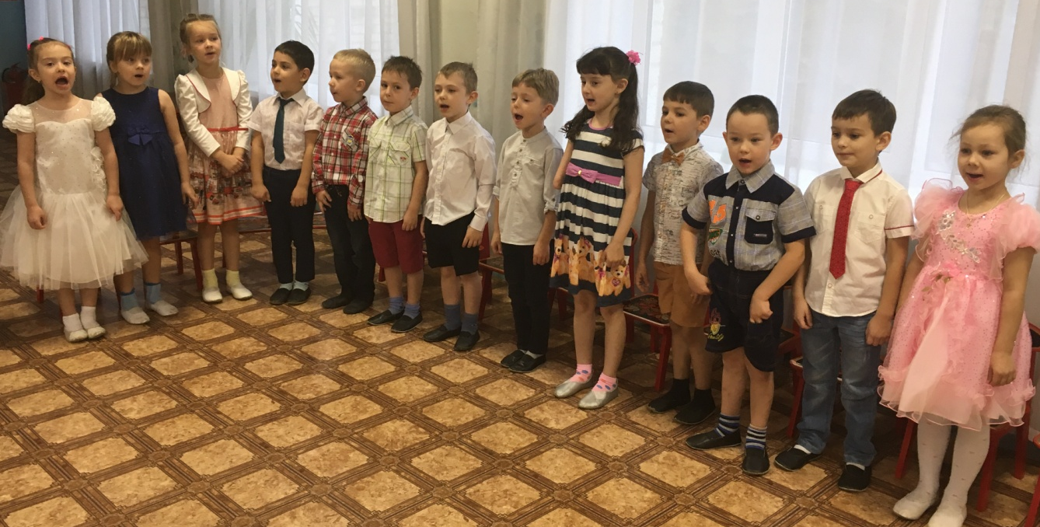

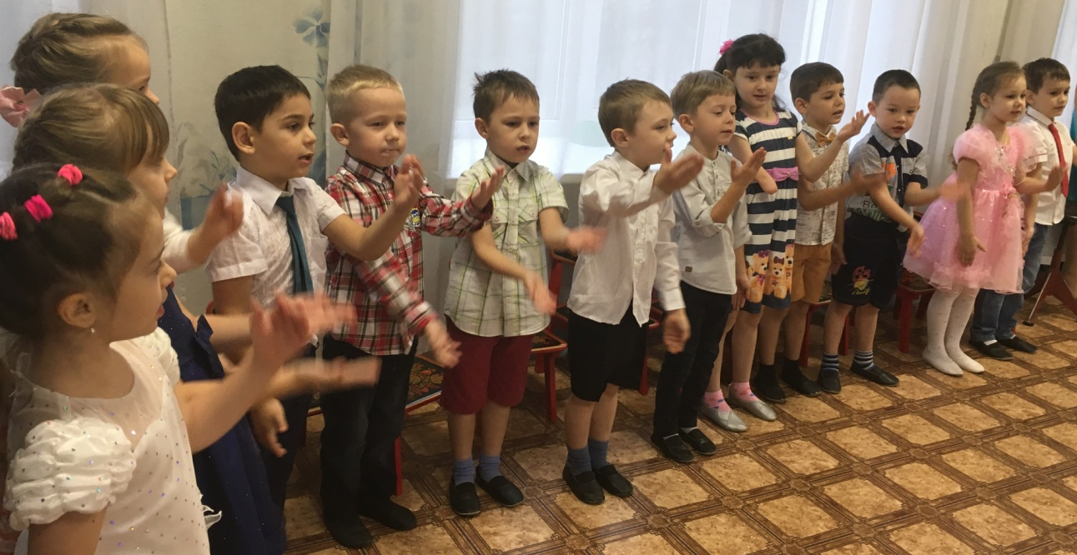
Танцевали…
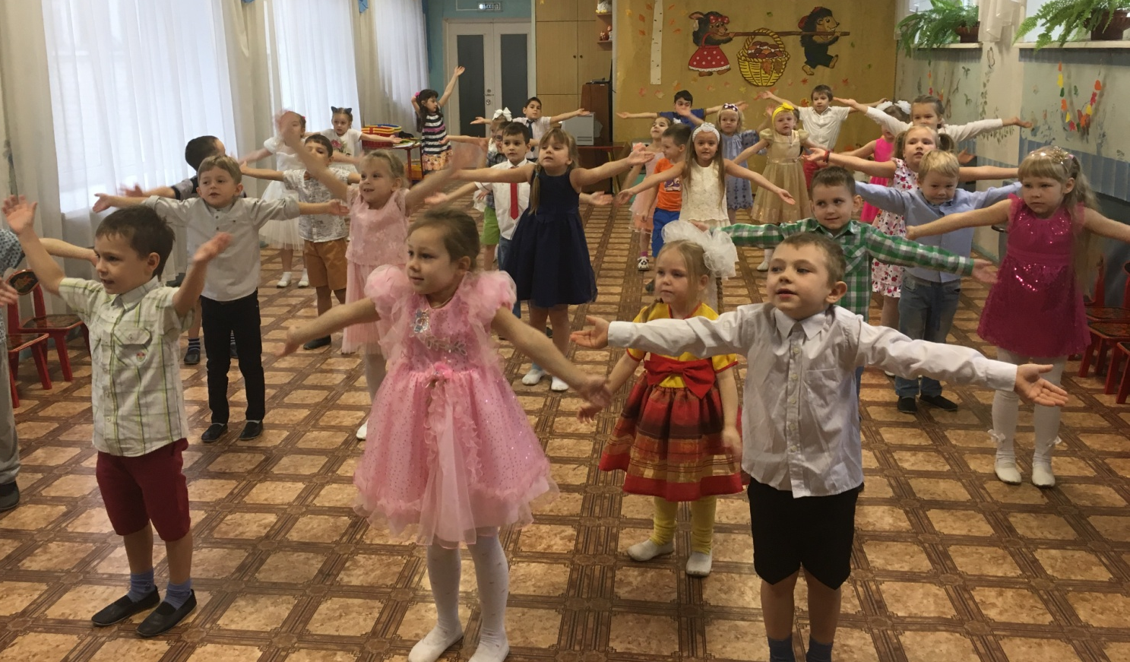

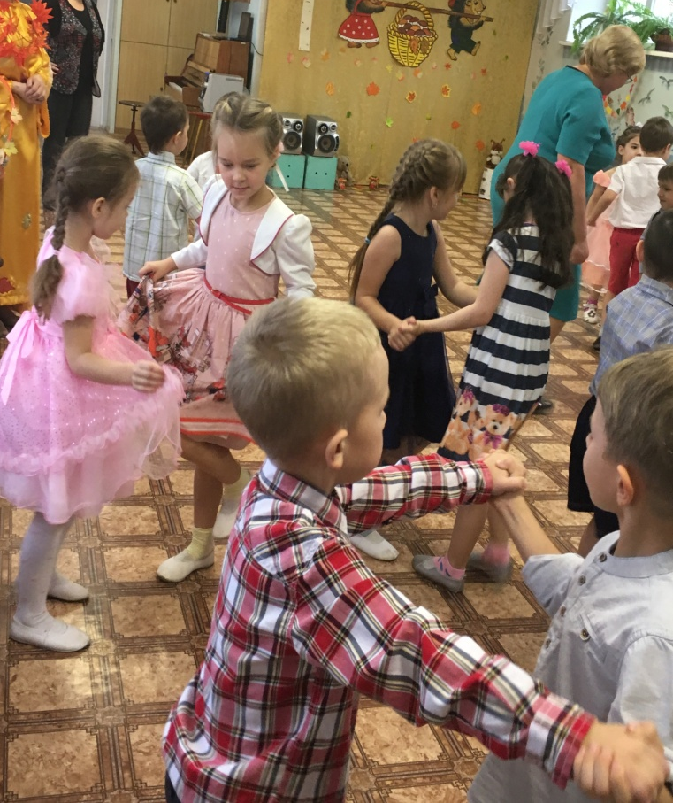
В гости к ребятам приходила сама ОСЕНЬ!
Она загадывала детям загадки, слушала детские песни и стихи, играла вместе с ребятами.

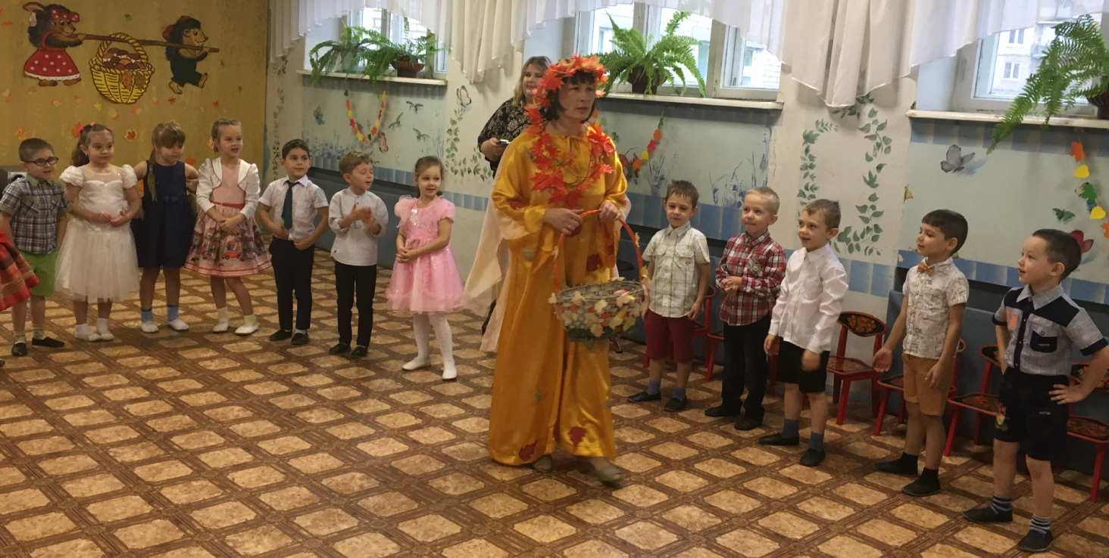

Играли в разные игры!
Бегали в галошах под зонтиком…
Собирали урожай овощей и перевозили их в грузовиках…
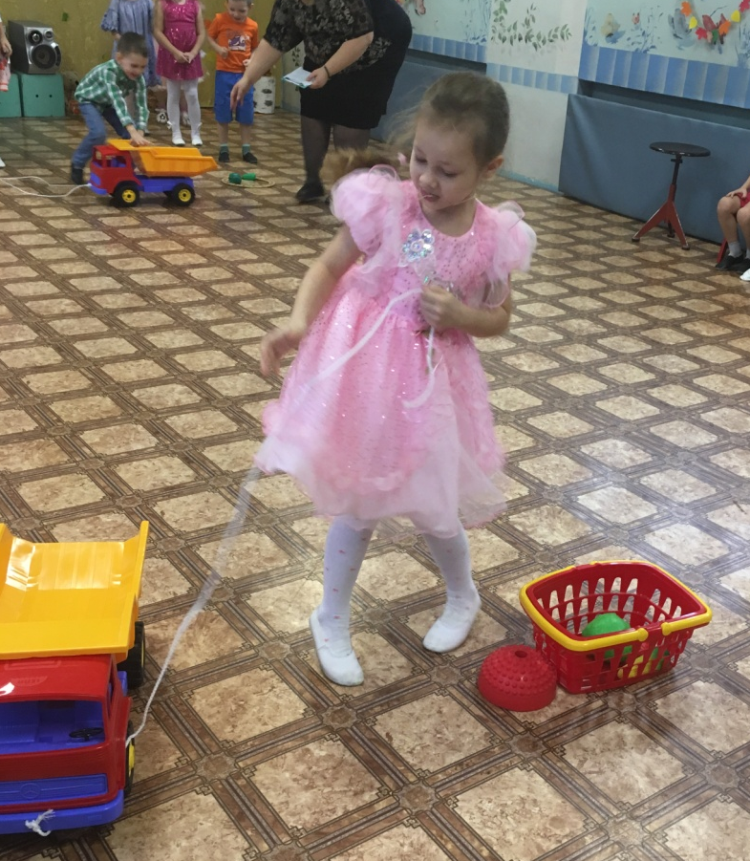

Играли в игру «РЕПКА»…
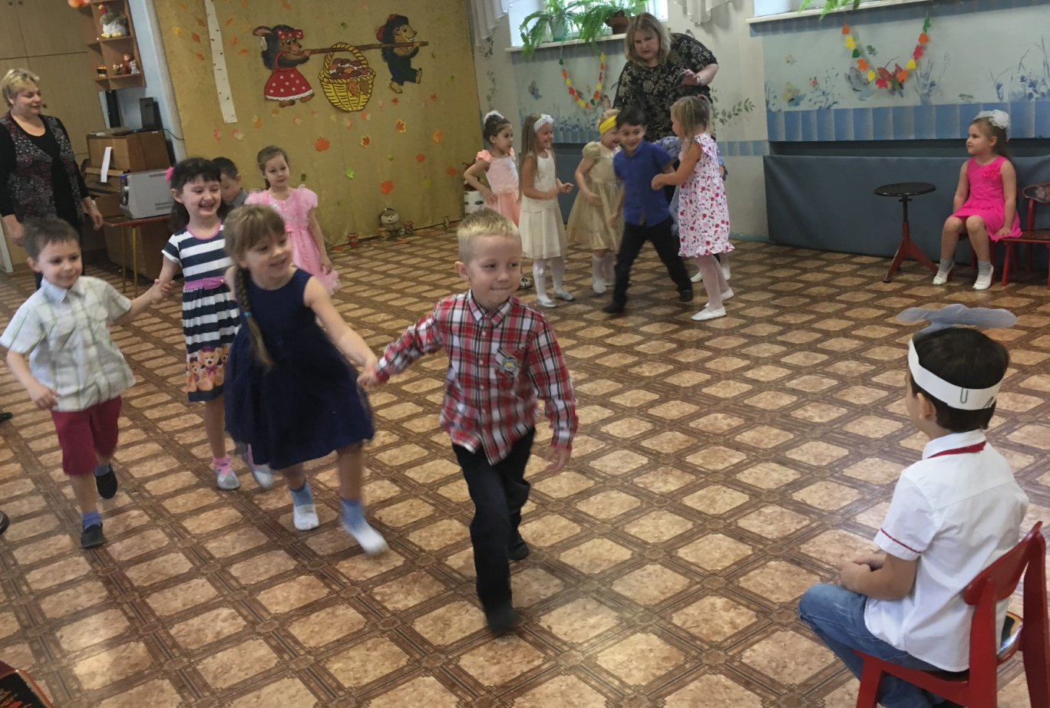
А вот и ещё одна репка в руках у ОСЕНИ. Репка не простая, а с секретом! В ней что-то есть! А что? Угадайте!
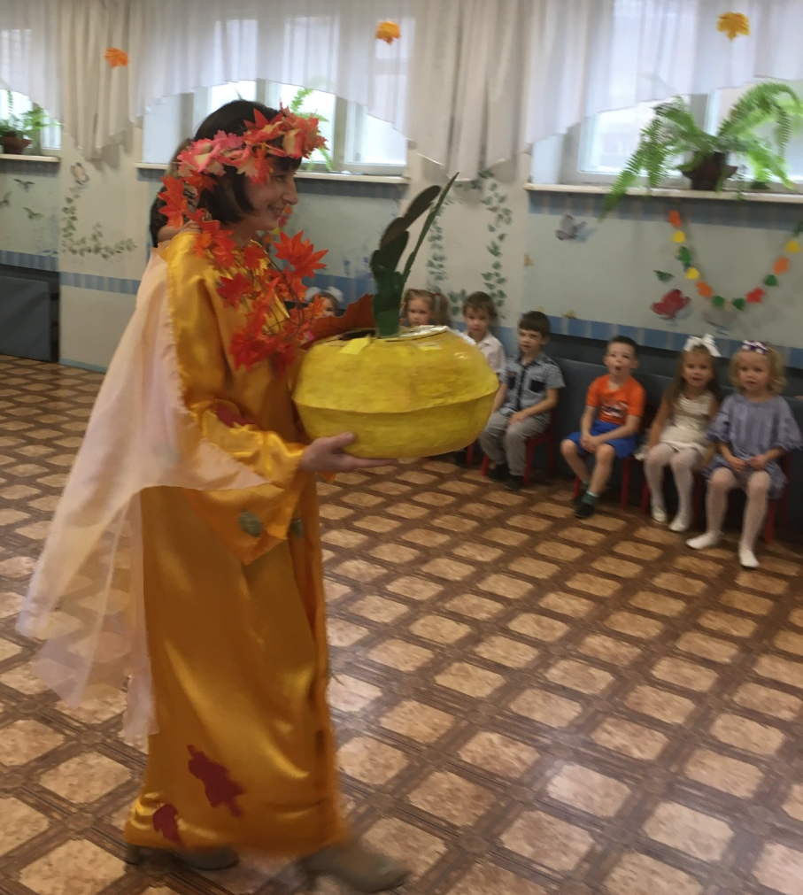

Вот и всё. Пора прощаться!
Последнее фото с ОСЕНЬЮ!
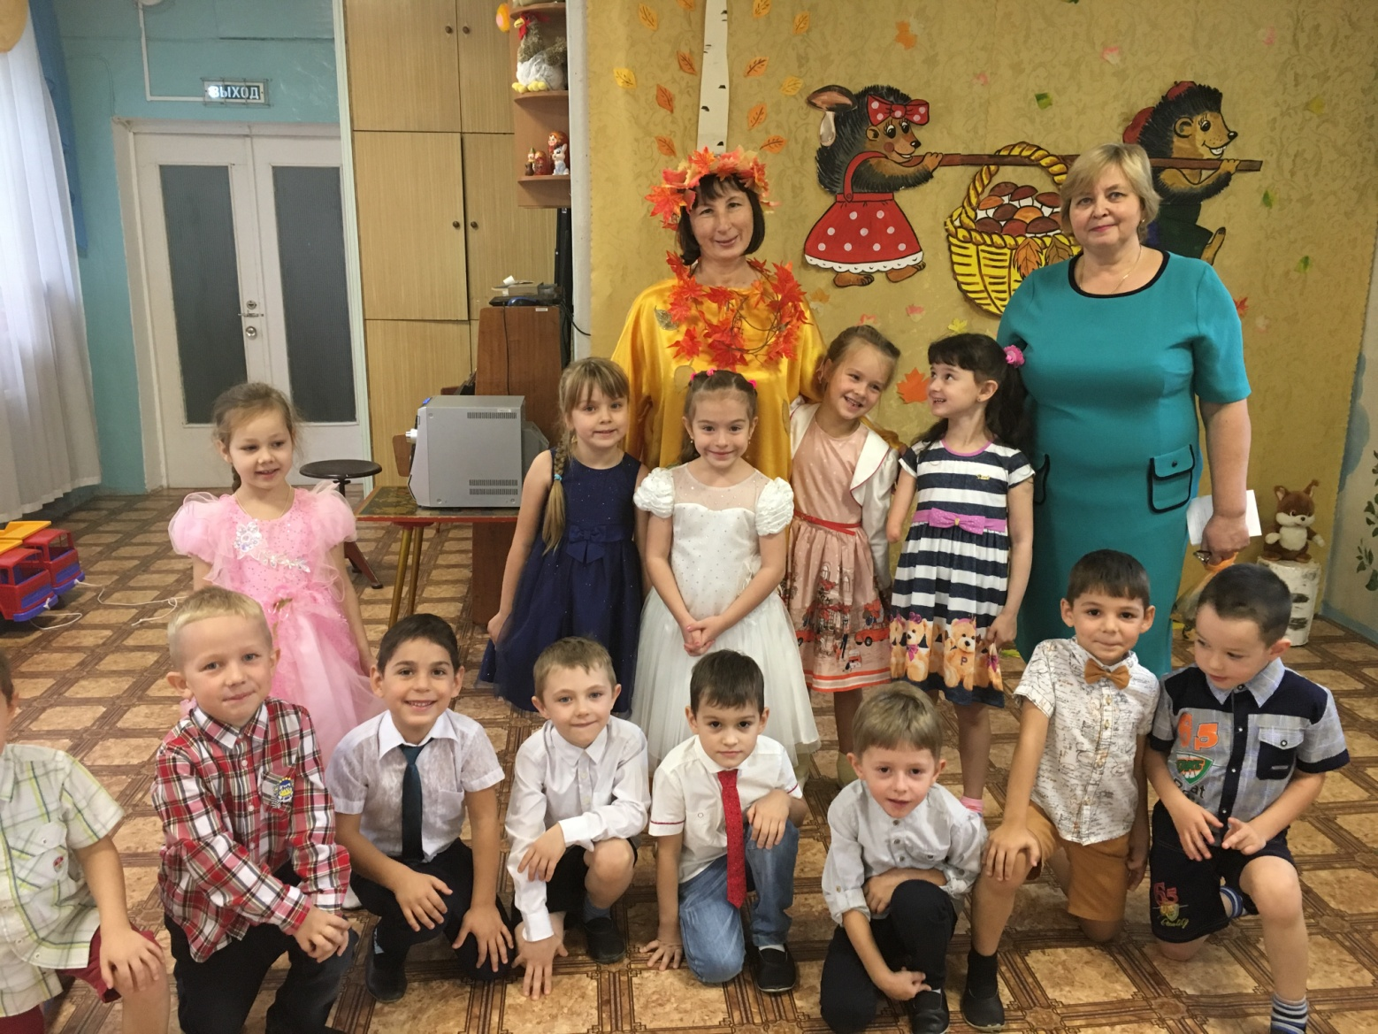
Кажется, кого-то не видно!

Ну всё! Пока! До новых встреч!
